Площадка под строительство производственных объектов 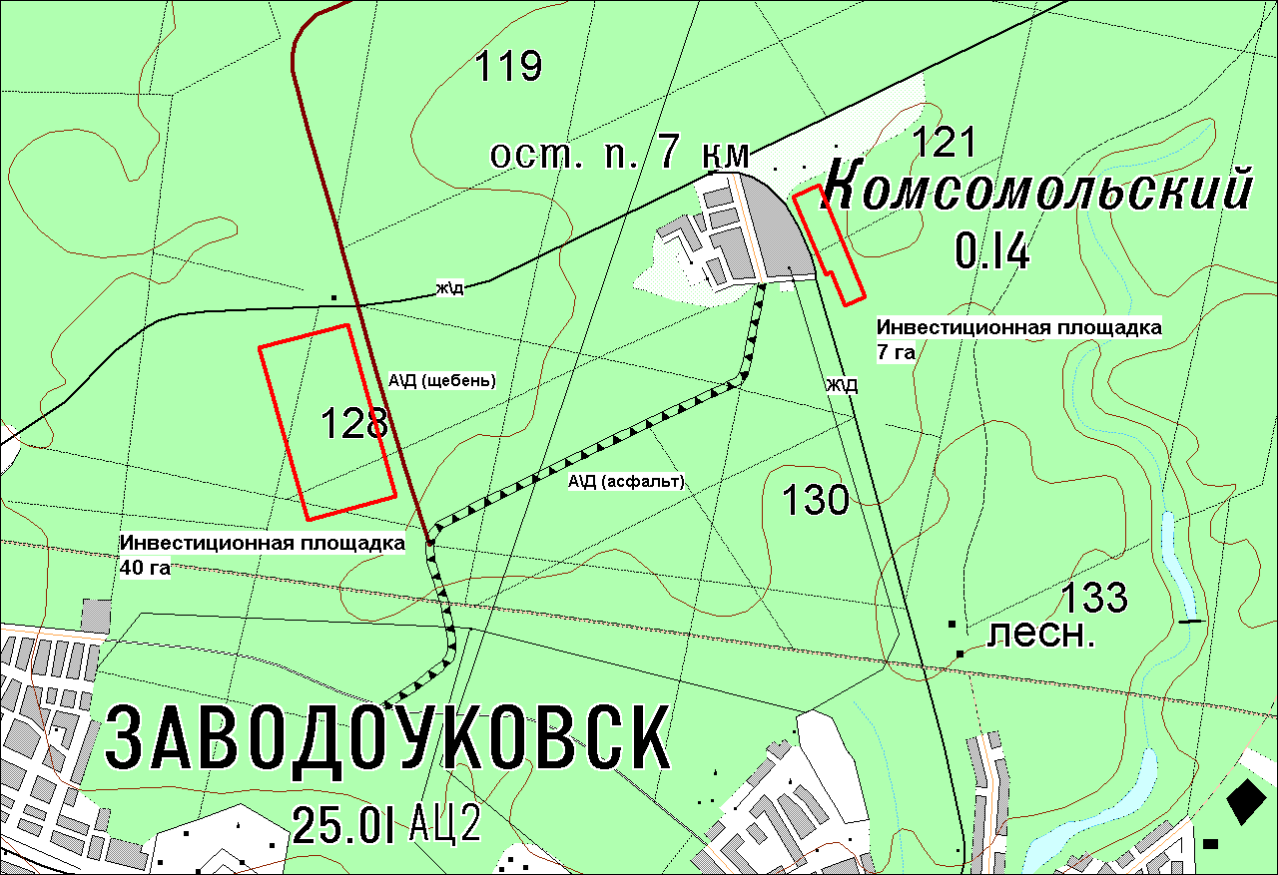
Характеристика участка
Адрес, кадастровый номер | Комсомольская сельская администрация, № нет
Площадь, кв.м. | 400 000
Разрешенное использование | гослесфонд
Категория земель | Государственный лесной фонд
Подъездные пути | Имеются
Электроснабжение | - 1 Вариант. Строительство от ВЛ-10кВ ф.Лесхоз-1, 2, ВЛ-10кВ 2км. ТП-10/0,4кВ, выполнить переустройство ответвлений (т.е. дополнительные затраты к строительству ВЛ-10кВ) 2 категория обеспечивается.  - 2 Вариант. Строительство малогабаритной ПС-35/0,4кВ; 2 категория обеспечивается за счет ДЭС.
Газоснабжение | Возможная точка подключения 6 км южнее площадки.  Ориентировочные затраты – 2000 рублей за погонный метр.
Водоснабжение | Не имеется (возможна потребность 7,5 тыс.куб.м./год).
Подключение к инженерным сетям | Точки подключения к инженерным сетям определяются проектом, согласно гидравлических расчетов и выданных технических условий
Дополнительная информация | Площадка под строительство производственного предприятия

